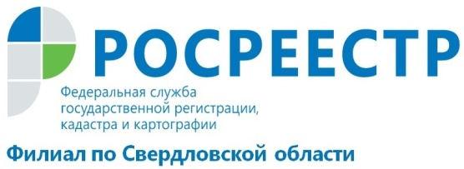

Закрытие офиса Кадастровой палаты в Ревде.

Филиал ФГБУ «ФКП Росреестра» по Свердловской области сообщает о прекращении с 18 сентября 2017 года приема документов в офисе, расположенном по адресу город Ревда, улица Максима Горького, 26.
Для получения государственных услуг Росреестра заявителям необходимо будет обращаться в офисы многофункциональных центров предоставления государственных и муниципальных услуг или воспользоваться порталом Росреестра www.rosreestr.ru для получения услуг в электронном виде.
Адреса ближайших офисов МФЦ г.Ревда, ул. Мира, 32 и город Дегтярск, ул.Калинина,46.
МФЦ наделены полномочиями по приему и выдаче документов
по основным государственным услугам Росреестра: осуществлению государственного кадастрового учета и регистрации прав на недвижимое имущество и сделок с ним, предоставлению сведений, содержащихся в Едином государственном реестре недвижимости (ЕГРН).
Человеку не нужно ходить по разным инстанциям и ведомствам, он может подать и получить документы в одном месте: сеть МФЦ работает по принципу «одного окна». Большое количество окон приема-выдачи документов позволяет сократить ожидание заявителя в очереди.
Офисы МФЦ работают 6 дней в неделю, включая субботу, что особенно важно для граждан, работающих по графику стандартной трудовой недели.

Филиал ФГБУ «ФКП Росреестра» по Свердловской области

